
TÉCNICO SUPERIOR EN DESARROLLO DE APLICACIONES MULTIPLATAFORMA
Departamento de Informática

PROYECTO

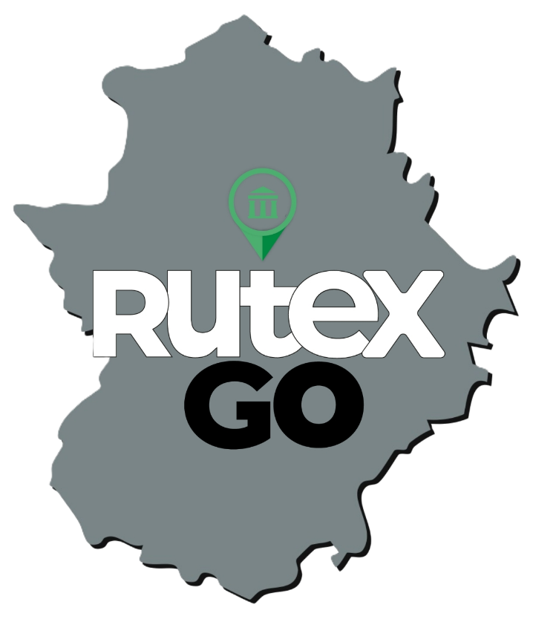

RUTEXGO

Definición de Proyecto, Resumen y Justificación

Autor/es: Andrés Fernández Expósito, Joel Manuel García Villarino, Diego Vivas Paredes
Curso Académico: 2025/2026
Tutor/a Proyecto: María Francisca Roncero Holgado

Índice
Contenido
1. Resumen ejecutivo y Alcance del proyecto 3
2. Justificación 4
2.1. Beneficios esperados 4
2.2. Integración con la industria extremeña 5
2.3. Análisis de productos similares 5
2.4 Participación en ODS 6
3. Metodología, temporalización y organización del equipo 6
4. Stack Tecnológico 8
5. Mejoras futuras y escalabilidad de la solución 9
6. Conclusiones 10

Resumen ejecutivo y Alcance del proyecto
El turismo en las ciudades con un gran patrimonio cultural en Extremadura suele centrarse en visitas guiadas por los principales monumentos o en seguir itinerarios fijos por la ciudad de manera lineal e informativa. Sin embargo, este enfoque tradicional puede resultar poco llamativo, rígido o aburrido para determinados perfiles de visitantes, tales como los turistas jóvenes o las familias con niños pequeños que no logran adaptarse al ritmo ni a las dinámicas de los guías turísticos convencionales.
Como respuesta a esta necesidad del sector, nace RuteX GO, una aplicación móvil multiplataforma diseñada para transformar la experiencia de aquellas personas que no encajan en la visión del turismo tradicional. La plataforma redefine las visitas culturales convirtiéndolas en una experiencia interactiva y lúdica a través de la gamificación. Mediante la implementación de rutas guiadas basadas en misiones, acertijos e información de interés histórico (historias, trivias y datos curiosos), se incentiva al usuario a explorar la ciudad de una forma activa, divertida y autónoma, adaptada plenamente a su propio ritmo.
Alcance del proyecto (Versión 1.0)
El alcance de la presente memoria técnica e ingeniería de software culmina con la entrega de la versión 1.0 del sistema, consolidando una solución de software estable, testeada y lista para su despliegue comercial o institucional, acotada bajo los siguientes parámetros:
- Elementos Incluidos (Alcance Alcanzado en v1.0): * Núcleo de la Aplicación: Implementación y despliegue completo del cliente móvil multiplataforma (Android e iOS) con arquitectura robusta.
  - Sistema de Localización y Mapas: Integración y funcionamiento en tiempo real del motor de geolocalización mediante API de mapas, guiando al usuario de forma dinámica por los puntos de interés.
  - Módulo de Gamificación Completo: Lógica funcional para la realización de rutas turísticas mediante un sistema de misiones operativas, resolución de trivias históricas y validación de objetivos culturales sobre el terreno.
  - Despliegue de Datos Real (Mérida): Carga y estructuración en producción de toda la base de datos NoSQL con las rutas, monumentos, historias y acertijos validados específicamente para la ciudad de Mérida.
  - Plataformas de Gestión Interna: Desarrollo e independencia funcional de los entornos de Manual de Usuario, Manual de Administrador, Manual Técnico y Manual de Despliegue que completan el ecosistema del producto.
- Elementos Excluidos (Fuera de alcance en esta versión): * Quedan excluidos de la versión 1.0 la expansión del catálogo de rutas a otras ciudades de la región fuera de Mérida, la integración de hardware de proximidad físico (Beacons/NFC), la implementación de módulos de Realidad Aumentada (AR) en los monumentos o la inclusión de pasarelas de pago y transacciones monetarias integradas, quedando pospuestos para futuras actualizaciones evolutivas del software.

Justificación

2.1. Beneficios esperados
El desarrollo y consolidación de la versión 1.0 de RuteX GO aporta un valor diferencial claro a múltiples perfiles de usuarios e instituciones dentro del ecosistema turístico. Los beneficios directos identificados tras su implementación real son:
- Para los usuarios (Turistas jóvenes y familias): Se elimina la rigidez de los itinerarios cerrados y las largas explicaciones teóricas que suelen provocar desinterés. El software ofrece autonomía absoluta, permitiendo realizar las visitas al ritmo deseado de forma interactiva. El aprendizaje histórico y cultural pasa de ser pasivo a activo a través de mecánicas de superación de retos, trivias y misiones dinámicas.
- Para el sector educativo y cultural: Funciona como una herramienta de divulgación pedagógica capaz de acercar el patrimonio histórico de Extremadura a las nuevas generaciones utilizando los canales móviles y los lenguajes tecnológicos a los que están habituados.
- Para la gestión del flujo turístico: Al proporcionar alternativas de itinerarios gamificados, la aplicación ayuda de manera indirecta a redistribuir de forma equilibrada el volumen de visitantes por las diferentes zonas de interés de la ciudad, reduciendo la saturación en los puntos críticos en horas punta.

2.2. Integración con la industria extremeña
RuteX GO se ha diseñado y desarrollado con una fuerte identidad regional, buscando un impacto directo en el tejido socioeconómico de la comunidad de Extremadura. Su integración estratégica con la industria local se articula en dos ejes fundamentales:
- Dinamización del comercio local "a pie": A diferencia del turismo de autobús que apenas interactúa con el entorno, las rutas de RuteX GO obligan al usuario a recorrer las calles peatonales a pie para resolver los acertijos. Esto incrementa exponencialmente la visibilidad de los pequeños comercios, tiendas de artesanía, cafeterías y restaurantes locales situados a lo largo del trayecto.
- Vías de convenio institucional y empresarial: El software está concebido para albergar futuras colaboraciones tanto con entidades públicas (Ayuntamientos o Consorcios de Turismo locales para promocionar rutas específicas) como con el sector empresarial (asociaciones de comercio y hostelería), sirviendo como un canal tecnológico publicitario no invasivo que incentiva el consumo en establecimientos de la zona de influencia de la ruta.

2.3. Análisis de productos similares
Para validar la viabilidad comercial y el posicionamiento estratégico de RuteX GO en el mercado regional, se ha elaborado una matriz comparativa analizando las soluciones de software turísticas existentes en Extremadura. A través de este estudio, se constata que la propuesta gamificada de nuestra aplicación cubre un nicho desatendido frente a los desarrollos puramente informativos de la competencia:

Aplicación | Fortalezas | Debilidades
Visit Mérida | Uso de beacons, QR, NFC; geolocalización | Ausencia de gamificación; interfaz obsoleta
Muévete Extremadura | Información turística y comercial | Sin retos interactivos; dependencia total de red
Cáceres Turismo | Contenido multimedia abundante | Aplicación pesada; sin misión ni recompensa
RuteX Go | Gamificación total, integración Firestore/Maps | Fase de despliegue inicial

2.4 Participación en ODS
La arquitectura funcional y la filosofía de diseño de RuteX GO están directamente alineadas con la Agenda 2030, participando de forma activa en la consecución de cinco Objetivos de Desarrollo Sostenible (ODS). (Nota: Pega aquí los iconos visuales de cada ODS correspondientes a los textos de tu borrador):
- ODS 8: Trabajo decente y crecimiento económico: Impulsa de manera directa el turismo sostenible y local que genera puestos de trabajo indirectos en la región. Al guiar a los usuarios a través del comercio a pie, se apoya la economía de proximidad y la comercialización de productos e identidades culturales de Extremadura.
- ODS 11: Ciudades y comunidades sostenibles: Protege, salvaguarda y pone en valor el patrimonio cultural del mundo (en este caso, el Conjunto Arqueológico de Mérida) de una forma respetuosa con el entorno, promoviendo un urbanismo turístico sostenible y consciente.
- ODS 12: Producción y consumo responsables: Fomenta un modelo de turismo alternativo y responsable que consume recursos culturales locales sin generar un impacto negativo o masificado dañino, concienciando al usuario sobre la conservación del entorno monumental.
- ODS 13: Acción por el clima: Promueve de forma activa la movilidad peatonal. Al estructurar las misiones e itinerarios para ser completados exclusivamente a pie, RuteX GO contribuye a la reducción de la huella de carbono asociada al uso de transportes motorizados en los cascos históricos.
- ODS 17: Alianzas para lograr los objetivos: El software sienta las bases para crear sinergias de colaboración tecnológica y estratégica entre los desarrolladores, los comercios locales, las oficinas de turismo y las administraciones públicas extremeñas para lograr un desarrollo turístico integrado.

Metodología, temporalización y organización del equipo
El seguimiento de las tareas y la gestión del flujo de trabajo se ha centralizado a través de la plataforma Trello. Esto nos ha permitido coordinar los roles del equipo (Desarrollo Frontend, Backend/Cloud y Control de Calidad) mediante un panel Kanban visual.
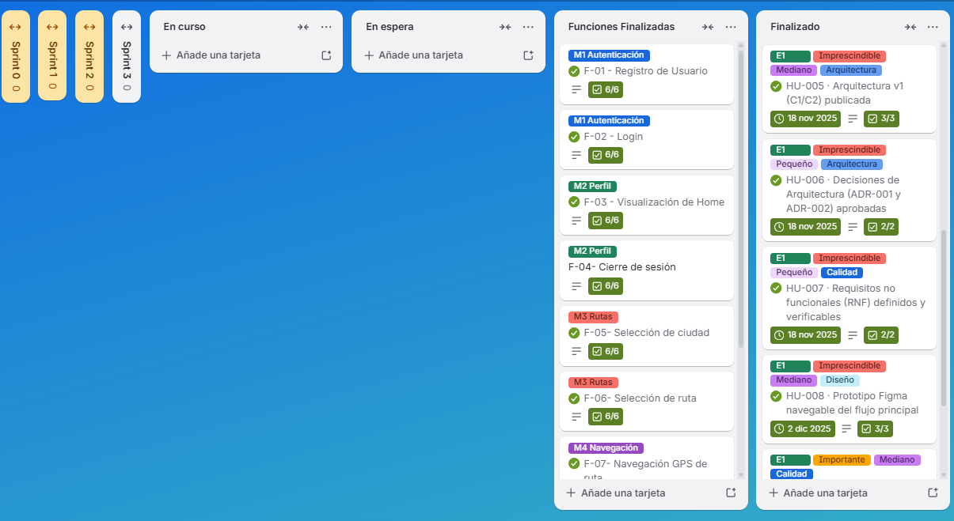
Ilustración 1: Tablero en Trello para coordinación de tareas
Temporalización del proyecto (Diagrama de fases)
La planificación temporal del proyecto se ha estructurado cronológicamente dividiendo el desarrollo de la aplicación móvil en tres grandes etapas secuenciales y obligatorias, distribuidas de la siguiente manera:
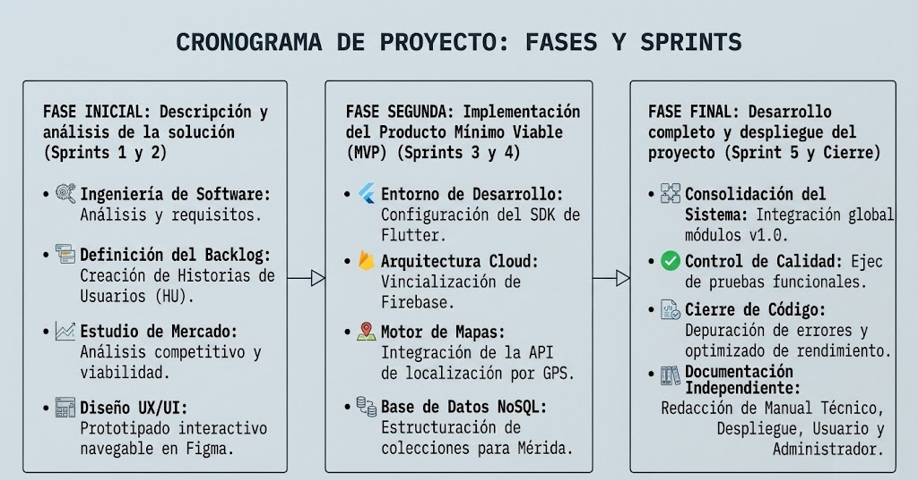
Ilustración 2: Cronograma del Proyecto

Stack Tecnológico
Para la construcción de la versión 1.0 de RuteX GO, se ha seleccionado un conjunto de tecnologías modernas, robustas y preparadas para entornos de producción móvil. La elección de este stack tecnológico responde a criterios estrictos de eficiencia en costes de desarrollo, rendimiento óptimo del software, capacidad de geolocalización fluida y una arquitectura en la nube escalable y sin servidor (serverless).
A continuación, se detallan las decisiones de arquitectura de software que sustentan técnicamente el ecosistema del proyecto
Decisiones de Arquitectura (ADRs)
- ADR-001: Framework Multiplataforma (Flutter / Dart)
  - Contexto: Necesidad de dar soporte nativo a usuarios de Android e iOS optimizando el tiempo de desarrollo con un único repositorio de código.
  - Decisión y Justificación: Se eligió Flutter porque renderiza directamente en el lienzo del dispositivo mediante su propio motor gráfico. Esto asegura un rendimiento fluido a 60 FPS (esencial para la interactividad de los mapas) y reduce drásticamente el Time-to-Market.
- ADR-002: Backend e Infraestructura en la Nube (Google Firebase)
  - Contexto: Requisito de gestionar datos, autenticación de usuarios y almacenamiento multimedia sin la sobrecarga de mantener un servidor físico o VPS propio.
  - Decisión y Justificación: Se adoptó la suite BaaS de Firebase para delegar la seguridad, disponibilidad y mantenimiento en Google. Facilita herramientas listas para producción como Firebase Authentication (sesiones seguras) y Cloud Storage (almacenamiento optimizado de imágenes turísticas).
- ADR-003: Persistencia de Datos (Cloud Firestore)
  - Contexto: Almacenamiento de misiones, acertijos y coordenadas de rutas que requieren actualizaciones en tiempo real y consultas ágiles sobre el terreno.
  - Decisión y Justificación: Implementación de Firestore (base de datos NoSQL orientada a documentos). Su estructura flexible agiliza el mapeo de datos variables y ofrece sincronización en tiempo real junto con un mecanismo de caché local nativo para que la app funcione en zonas con baja cobertura.
Diseño y Calidad
La interfaz se ha diseñado bajo principios UX/UI usando una guía de estilos limpia en Figma. Se emplea la paleta de colores corporativa basada en tonos verdes (#007A3D y #4CAF70) para reflejar la identidad extremeña y la tipografía Montserrat para garantizar una legibilidad óptima en exteriores.

Mejoras futuras y escalabilidad de la solución
Escalabilidad de la solución
La versión 1.0 de RuteX GO es altamente escalable gracias a su arquitectura cloud desacoplada (Serverless):
- Escalabilidad Horizontal: Al utilizar Google Firebase Cloud Firestore, el sistema gestiona de forma automática el crecimiento en volumen de lecturas/escrituras simultáneas. Permite absorber un gran número de usuarios concurrentes en Mérida sin perder rendimiento ni requerir mantenimiento de servidores físicos.
- Escalabilidad de Contenidos: El modelo NoSQL basado en colecciones e independientes permite que la ampliación del catálogo (nuevas rutas o expansión a otras ciudades de Extremadura) se realice mediante la inserción de nuevos documentos en la nube, sin alterar el código ni la estabilidad de la app en producción.
Mejoras futuras
Para próximas versiones (v2.0 en adelante) se contemplan las siguientes líneas evolutivas:
- Infraestructura para Comercios Locales: Creación de un portal o módulo de gestión independiente dentro de la plataforma para que los negocios locales puedan adherirse a la red de RuteX GO. Desde este entorno, los comercios podrán publicar ofertas y gestionar campañas de descuentos exclusivas para los usuarios de la aplicación móvil.
- Sistema de Recompensas y Cupones: Desarrollo de una pasarela lúdica en el cliente móvil donde los turistas acumulen puntos al resolver las misiones y trivias de Mérida. Estos puntos serán canjeables por códigos QR o cupones de descuento válidos en los establecimientos locales colaboradores adheridos a la red.
- Hardware de proximidad (Beacons y NFC): Integración de sensores físicos en los monumentos para automatizar y validar la llegada del usuario a las misiones por proximidad o contacto.
- Módulo de Realidad Aumentada (AR): Reconstrucción virtual en 3D de los restos arqueológicos en tiempo real utilizando la cámara del dispositivo móvil.
- Notificaciones Push Geolocalizadas (Firebase Cloud Messaging): Envío de alertas y sugerencias proactivas al usuario cuando pase cerca de puntos de interés, misiones ocultas o comercios locales adheridos.

Conclusiones
Balance general y Aprendizaje obtenido
Desarrollar la versión 1.0 de RuteX GO ha sido un gran reto de ingeniería. Tecnologías que al principio nos imponían mucho respeto, como el desarrollo multiplataforma con Flutter o la gestión de bases de datos NoSQL con Firebase Firestore, son hoy competencias que dominamos.
Este proyecto nos ha dado una visión real del mundo laboral: hemos aprendido a coordinarnos como equipo con metodologías ágiles, a priorizar bajo presión y a entender que un software no está completo sin un control de calidad rigurosa y una suite de documentación sólida (Manual Técnico, Despliegue, Usuario y Administrador). Ver la aplicación funcionando y respondiendo con éxito a la geolocalización es la mejor recompensa al esfuerzo realizado.
Autocrítica y Lecciones aprendidas (Qué mejoraríamos)
Si empezáramos el proyecto de cero con la experiencia que tenemos hoy, cambiaríamos tres decisiones clave:
- Arrancar a programar mucho antes: Dedicamos todo el primer trimestre exclusivamente a diseñar y documentar. Esto retrasó la fase de código y nos dejó con menos margen de maniobra al final. En el futuro, compaginaremos la investigación técnica y las primeras pruebas de código desde las primeras semanas.
- Investigar la API de mapas con más margen: El mapa y la geolocalización eran mundos totalmente nuevos para nosotros. Aprender a capturar el movimiento real por GPS y simular trayectos dentro de la app tuvo una curva de aprendizaje alta que debimos afrontar como prioridad absoluta desde el minuto uno.
- Probar en teléfonos físicos desde el primer día: Abusamos de los emuladores de los IDEs para testear la navegación. Al dar el salto a dispositivos físicos reales, vimos que el comportamiento del GPS cambiaba por completo. Usar smartphones reales desde los primeros Sprints nos habría ahorrado muchas horas de depuración.

